**Фарғона вилоятида истеъмолчилар кайфиятини аниқлаш бўйича январь ойида ўтказилган сўров натижалари тўғрисида**

**МАЪЛУМОТ**

Иқтисодий тадқиқотлар ва ислоҳотлар маркази томонидан Фарғона вилоятида истеъмолчилар кайфияти индекси таҳлил қилинди (***1-31*** *январь*).

*Маълумот учун: Мазкур индекс – истеъмолчиларнинг жорий иқтисодий ҳолати ва келгусидаги кутилмаларини баҳолайди. Индекс 0 дан 200 гача интервалда бўлиб, унинг 100 дан баланд бўлиши аҳоли орасида иқтисодиётда оптимистик кутилмаларнинг кучлилигини англатади. Январь ойи учун ўтказилган* ***сўровда*** *Фарғона вилоятидан**1 600 дан ортиқ* ***аҳоли иштирок этди.***

**Фарғона вилоятида** истеъмолчилар кайфияти индекси **январь ойида 130** бандни (октябрь – **136**) ташкил этди. **Туманлар кесимида ушбу кўрсаткич Cўх (147), Тошлоқ (145), Фарғона шаҳри (140) ва Қўштепада (135) энг юқори бўлса, энг паст кўрсаткич Қувасой (119), Олтиариқ (120), Бувайда (120) ва Қўқон шаҳрида (120) кузатилди.**

***Жорий ҳолат***

**Жорий ҳолати индекси 102 (***октябрь* ***– 128*) бандни ташкил этди.**

**Сўровда қатнашганларнинг 20% ўзининг даромади ортганини,   
28% эса камайганини маълум қилган (**октябр**да мос равишда - 35%   
ва 12%). Жорий даромади пасайишини кўрсатганлар сони Бувайда (48%), Марғилон шаҳри (43%), Данғара (39%), Қувасой (34%) ва Ўзбекистон туманида (32%) нисбатан кўпчиликни ташкил этади.**

**Иш ўринлари сони кўпайишини кўрсатганлар улуши 33%ни ташкил этди (***октябр****да - 46%*). Январь ойида респондентлар фикрича 17% иш ўринлари сони камайган. Қувасой (34%), Ўзбекистон (27%), Бешариқ (24%), Марғилон шаҳри (22%) ва Данғарада (21%) иш ўринлари сони камайишини билдирганлар бошқа туманларга нисбатан кўпроқ.**

**Узоқ муддатли товарлар сотиб олиш учун қулай фурсат эмаслигини маълум қилганлар улуши 50%ни (***октябр****да - 39%*) ташкил этди. Туманлар кесимида эса мазкур фикрдаги респондентлар улуши Данғара (68%), Бувайда (67%), Қувасой (64%), Фурқат (63%) ва Қўштепада (58%) туманларида юқори.**

***Кутилмалар***

**Сўровда қатнашганларнинг 66% келгусида мамлакатнинг иқтисодий ҳолати яхшиланишини, 4% эса ёмонлашишини кутаётганини билдирган (***октябр****ь ойида кўрсаткичлар мос равишда - 69% ва 3%*).**

**Январь ойида сўровда иштирок этганларнинг 61% келгуси 3 ойда даромадлари кўпайишини, 4% эса камайишини кутмоқда (***октябр****ь ойида мос равишда - 45% ва 17%*).**

**Шунингдек, вилоятдаги респондентларнинг 57% (***октябр****ь – 51%*)   
иш ўринлари сони кейинги 3 ойда кўпайишини маълум қилган.**

***Амалга оширилаётган ишларнинг баҳоланиши***

**Сўровномада қатнашганларнинг аксарият қисми газ таъминоти (34%), ички йўллар сифати (10%), электр энергия таъминоти (18%) ва ичимлик суви танқислиги (9%) ҳудуддаги энг долзарб муаммолар сифатида қайд этишди.**

**Туманлар кесимида Фарғона тумани (19%), Боғдод (14%), Ёзёвон (13%), Олтиариқ (13%) ва Риштонда (12%) ички йўллар сифатининг ёмонлиги, Данғара (52%), Марғилон шаҳри (43%), Ёзёвон (42%), Қўштепа (42%) ва Ўчкўпирда (41%) газ таъминоти, Боғдод (14%), Қувасой (9%), Олтиариқ (7%) ва Қувада (6%) иш ўринлари етишмаслиги, Cўх (22%), Ўзбекистон (17%), Қува (16%), Бешариқ (14%) ва Фарғона шаҳрида (14%) ичимлик суви танқислиги, Бувайда (38%), Фурқат (33%), Тошлоқ (26%), Данғара (26%) ва Ўзбекистон туманида (24%) электр энергиядаги узилишлар энг катта муаммо сифатида қайд этилган.**

**Вилоят бўйича сўровномада қатнашганларнинг катта қисми мактабларда таълим сифатини ошириш (15%), газ таъминоти (12%), электр энергия таъминоти (11%), бандлик (10%), мактабгача таълим қамровини ошириш (9%), камбағаликка қарши курашиш (5%) ва коррупцияга қарши курашиш (4%) бўйича ислоҳотларни жадаллаштириш кераклигини қайд этган.**

**Фарғона вилояти бўйича маҳаллий ҳокимият органлари фаолиятини иштирокчиларнинг 43% (***октябр****да 43%*) ижобий, 11% салбий баҳо берган. Марғилон шаҳри (25%), Риштон (15%), Олтиариқ (14%) ва Тошлоқда (13%) салбий баҳо берганлар улуши нисбатан кўпроқ.**

***Иш билан бандлик ҳолати***

**Сўров натижаларига кўра, январда вилоятда меҳнатга лаёқатли аҳолининг 53% иш билан банд эканлигини билдирган (**октябр**ь - 54%).**

**Иш билан банд бўлганларнинг 71% (**октябр**ь - 65%) меҳнат фаолияти расмий эканлигини маълум қилган.**

**Туманлар кесимида иш билан банд бўлмаганлар улуши Ёзёвон (65%), Қувасой (60%), Қува (56%), Марғилон шаҳри (53%) ва Фурқатда (52%) юқори бўлса, ушбу кўрсаткич Данғара (39%), Cўх (38%) ва Тошлоқда (38%) пастроқ.**

**Меҳнат фаолияти норасмий эканлигини билдирганлар улуши   
эса Данғара (51%), Учкўпир (50%), Қувасой (44%), Бувайда (44%) ва Бешариқ (41%) туманларида вилоятнинг ўртача кўрсаткичидан юқори.**

***Аҳолининг даромад даражаси***

**Январь ойида вилоятда ойлик даромади мавжуд бўлмаганлар 32%ни (***октябр****да - 32%*) ташкил этди. Шунингдек, 1 млн сўмгача даромади мавжудлар - 19%, 1-3 млн сўмгача даромад топаётганлар - 33% ва 3 млн сўмдан баланд даромадга эга бўлганлар улуши эса 16%ни ташкил этди.**

**Туманлар кесимида даромади мавжуд бўлмаганлар улуши Қувасой (49%), Қува (45%), Ёзёвон (44%), Олтиариқ (43%) ва Фурқат (42%) туманларида энг кўп қайд этилган.**

***1-илова***

**Фарғона вилоятида истеъмолчилар кайфиятининг ўзгариши**

**Фарғона вилоятида аҳоли томонидан кўрсатилган асосий муаммоларнинг ўзгариши**

***Иштирокчиларнинг %***

|  |  |  |  |  |  |  |
| --- | --- | --- | --- | --- | --- | --- |
| Муаммолар | 2021 йил | 2022 йил | | | | 2022 йил |
| **январь** | **январь** | апрель | июль | октябрь | **январь** |
| Газ таъминоти муаммоси | **29%** | **27%** | 23% | 24% | 29% | **34%** |
| Иш ўринлари етишмаслиги | **8%** | **7%** | 7% | 4% | 2% | **3%** |
| Ички йўллар сифати муаммоси | **8%** | **11%** | 18% | 16% | 17% | **10%** |
| Электр энергия муаммоси | **17%** | **9%** | 4% | 8% | 11% | **18%** |
| Ичимлик суви муаммоси | **6%** | **9%** | 11% | 14% | 9% | **9%** |

**Фарғона вилоятида иш билан бандлик ва расмий бандлик  
кўрсаткичларининг ўзгариши**

***Иштирокчиларнинг %***

|  |  |  |  |  |  |  |
| --- | --- | --- | --- | --- | --- | --- |
| Кўрсаткичлар | 2021 йил | 2022 йил | | | | 2023 йил |
| **январь** | **январь** | апрель | июль | октябрь | **январь** |
| Иш билан бандлик | **57%** | **48%** | 52% | 56% | 54% | **53%** |
| Расмий бандлик | **63%** | **63%** | 68% | 65% | 65% | **71%** |

***2-илова***

**Фарғона вилояти туманлар (шаҳарлар) кесимида истеъмолчилар кайфияти индекси**

***Январь ойи***

|  |  |  |  |  |
| --- | --- | --- | --- | --- |
| № | Туманлар (шаҳарлар) | Умумий индекс | Жорий ҳолат индекси | Кутилмалар индекси |
| 1. | Сўх | 147 | 127 | 166 |
| 2. | Тошлоқ | 145 | 124 | 167 |
| 3. | Фарғона шаҳри | 140 | 121 | 158 |
| 4. | Қўштепа | 135 | 105 | 165 |
| 5. | Бешариқ | 134 | 121 | 147 |
| 6. | Боғдод | 134 | 105 | 163 |
| 7. | Риштон | 132 | 104 | 161 |
| 8. | Учкўпир | 131 | 98 | 163 |
| 9. | Данғара | 131 | 89 | 173 |
| 10. | Фарғона тумани | 128 | 99 | 156 |
| 11. | Ёзёвон | 128 | 93 | 163 |
| 12. | Фурқат | 128 | 97 | 159 |
| 13. | Қува | 127 | 100 | 153 |
| 14. | Ўзбекистон | 126 | 91 | 162 |
| 15. | Марғилон шаҳри | 122 | 95 | 149 |
| 16. | Олтиариқ | 120 | 104 | 137 |
| 17. | Бувайда | 120 | 82 | 158 |
| 18. | Қўқон шаҳри | 120 | 99 | 141 |
| 19. | Қувасой | 119 | 84 | 153 |
| Вилоят бўйича | | 130 | 102 | 157 |

***3-илова***

**Туманлар (шаҳарлар) кесимида сўров иштирокчиларининг жорий ҳолатини баҳоловчи саволларга жавоблари**

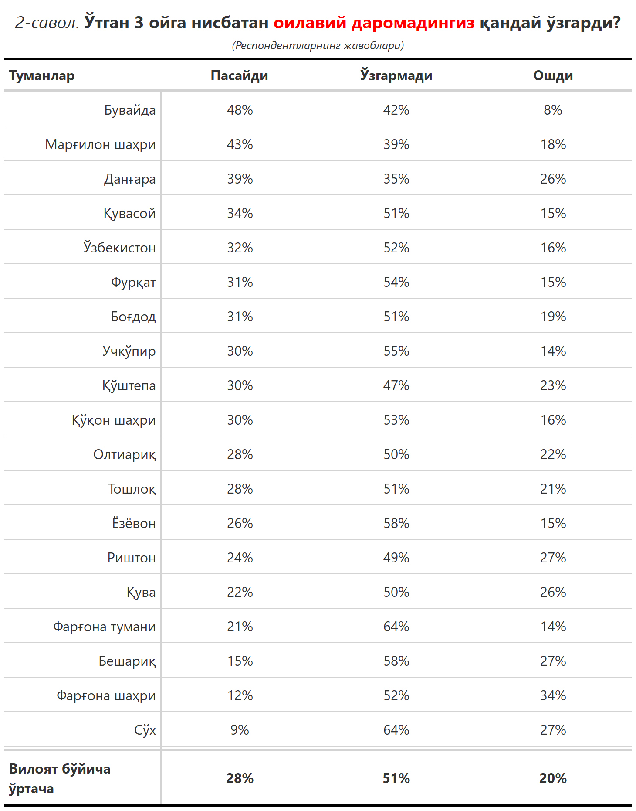 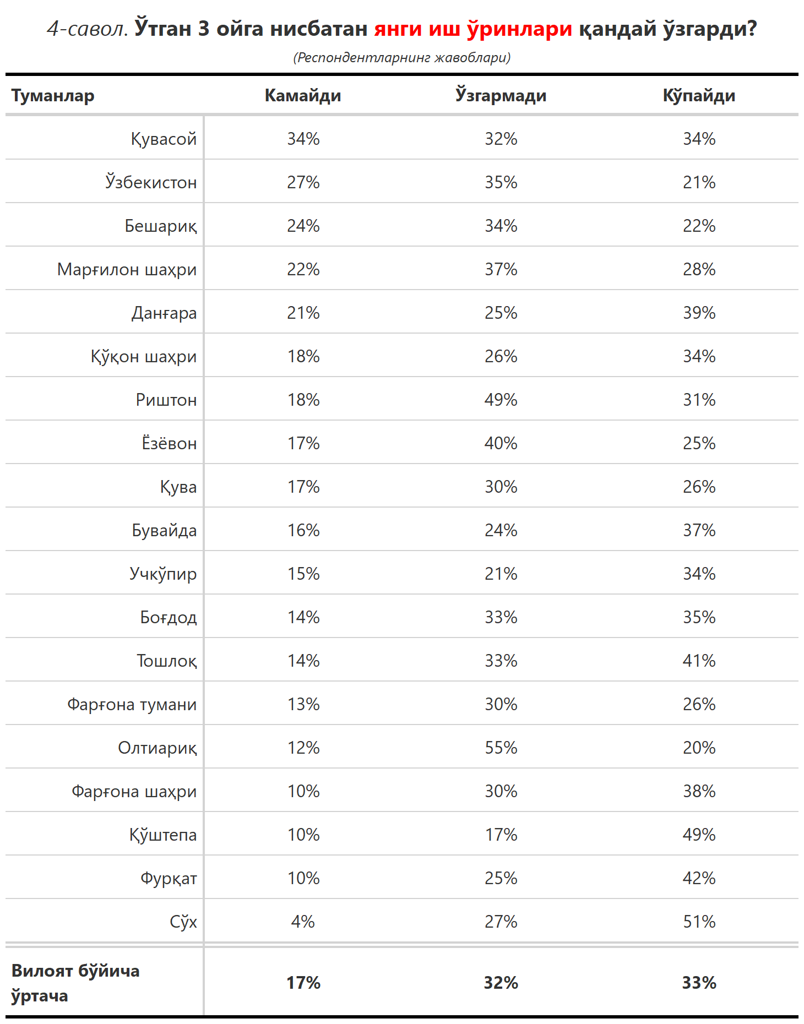

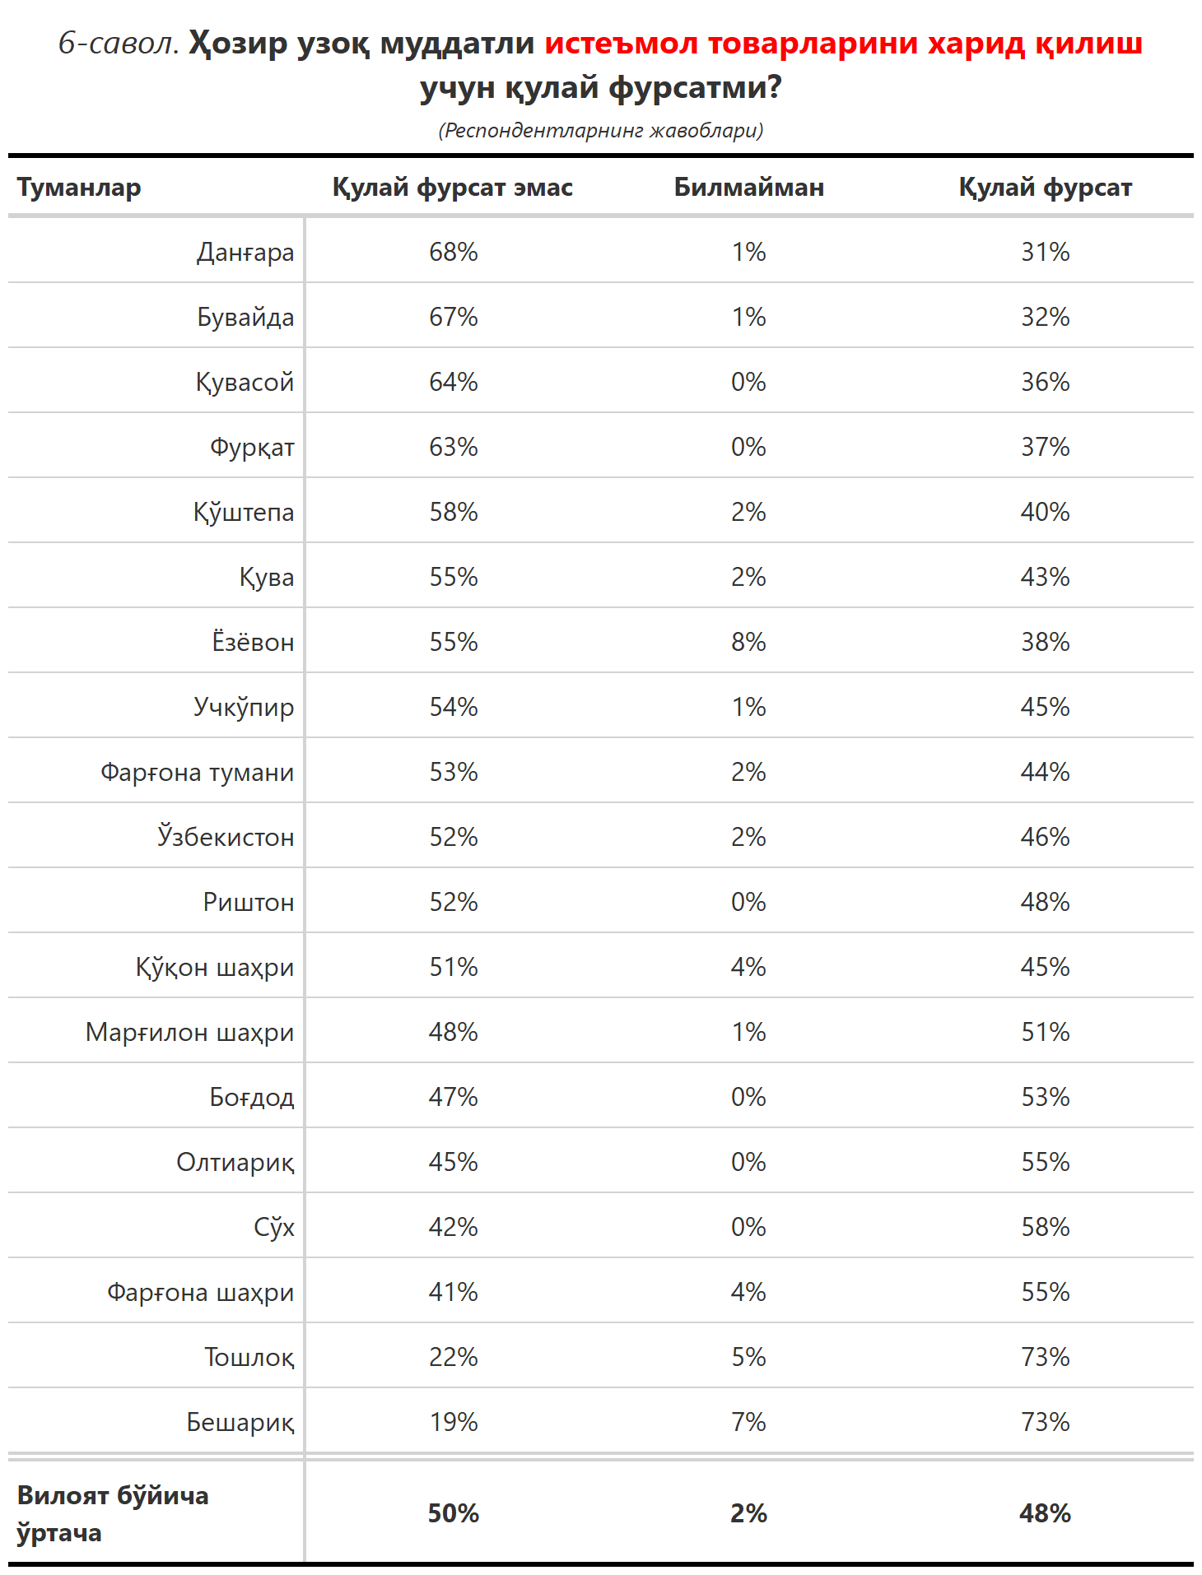

***3-илова***

**Туманлар (шаҳарлар) кесимида сўров иштирокчиларининг келгусидаги кутилмаларини баҳоловчи саволларга жавоблари**

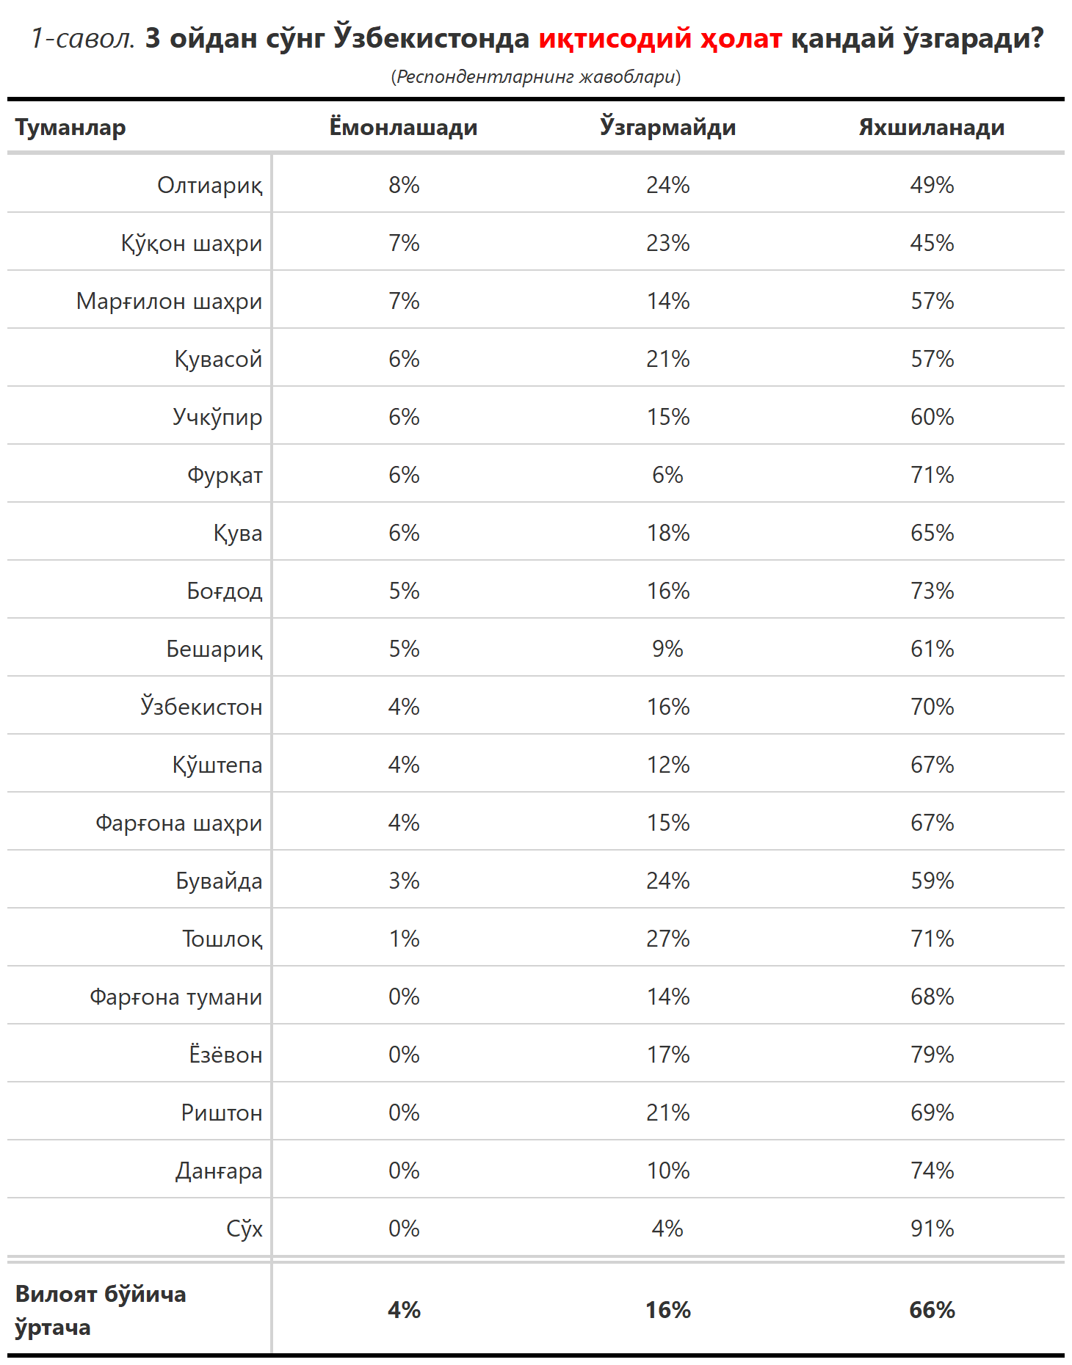

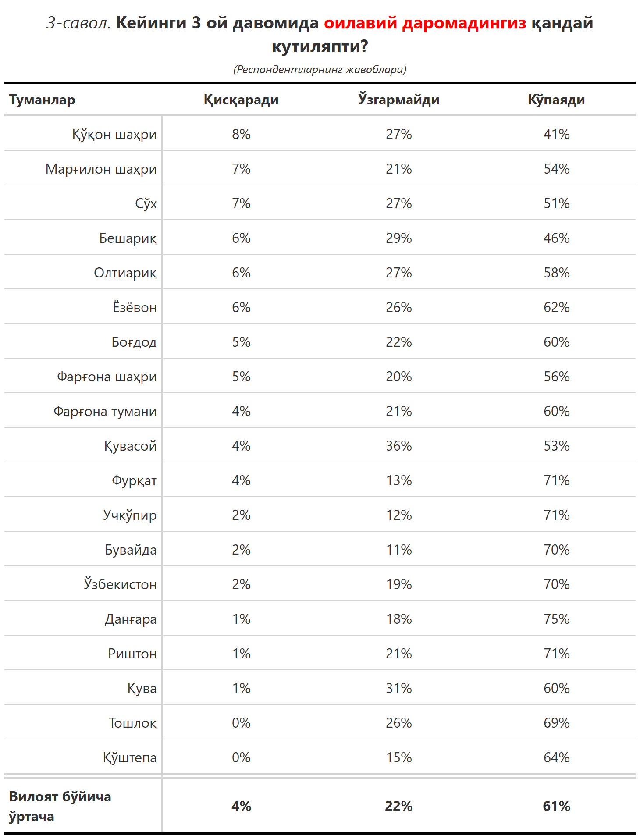

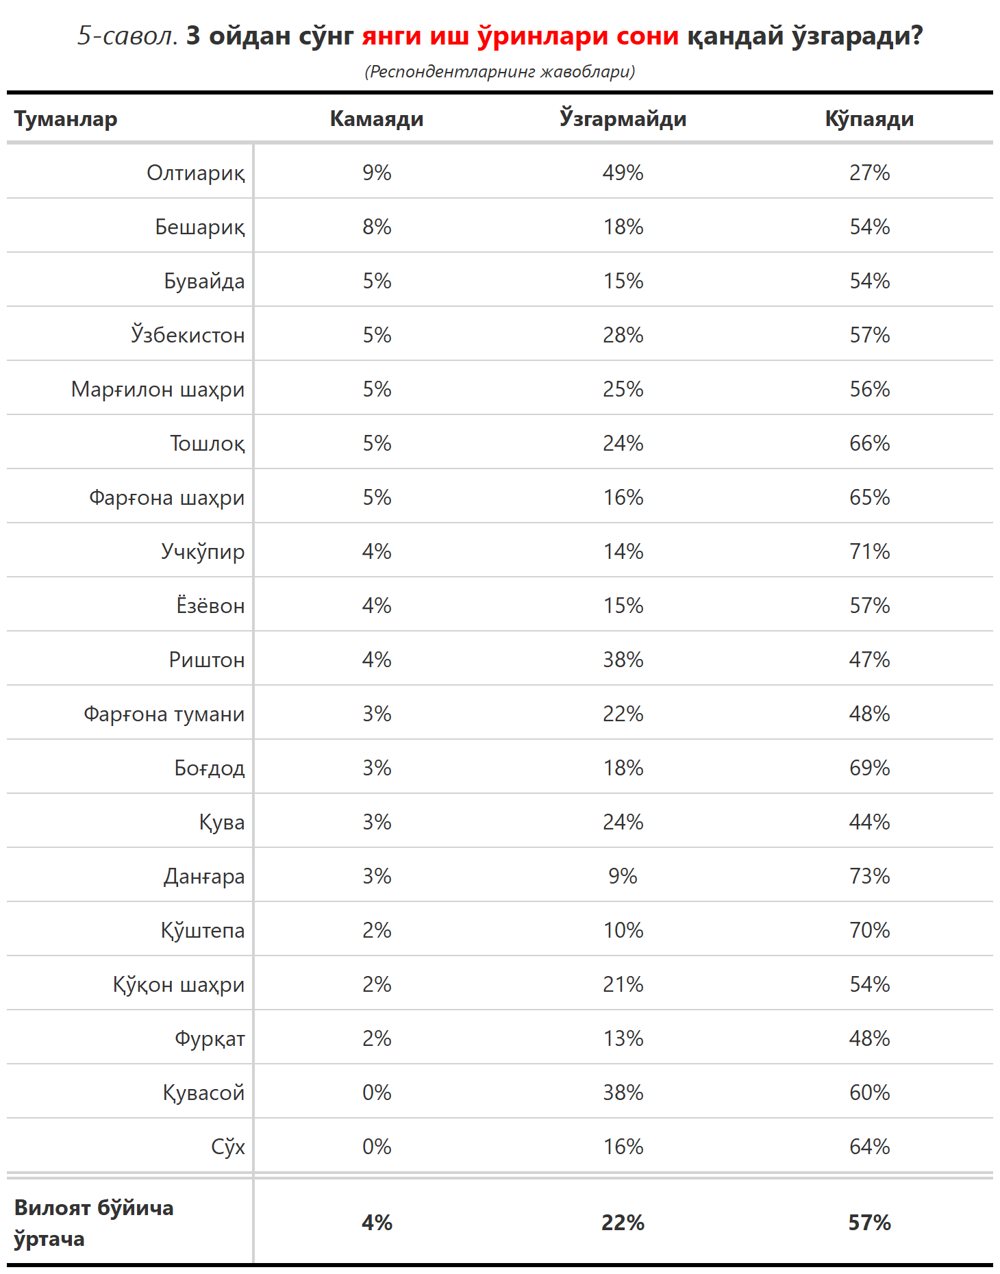

***“Сиз яшаб турган ҳудуддаги энг асосий муаммони кўрсатинг”***

**(Респондентлар жавоблари, %да)**

|  |  |  |  |  |  |  |
| --- | --- | --- | --- | --- | --- | --- |
| № | Туманлар | Газ таъминоти | Ички йўллар сифати | Ичимлик суви | Иш ўринлари | Электр энергия таъминоти |
| 1. | Қувасой | 23 | 6 | 11 | 9 | 6 |
| 2. | Фарғона тумани | 29 | 19 | 11 | 4 | 10 |
| 3. | Олтиариқ | 33 | 13 | 5 | 7 | 22 |
| 4. | Бувайда | 30 | 11 | 2 | 4 | 38 |
| 5. | Учкўпир | 41 | 10 | 3 | 2 | 14 |
| 6. | Ёзёвон | 42 | 13 | 0 | 2 | 21 |
| 7. | Қўқон шаҳри | 40 | 11 | 0 | 2 | 6 |
| 8. | Қува | 29 | 9 | 16 | 6 | 20 |
| 9. | Риштон | 36 | 12 | 12 | 0 | 14 |
| 10. | Марғилон шаҳри | 43 | 7 | 7 | 1 | 20 |
| 11. | Бешариқ | 33 | 11 | 14 | 0 | 12 |
| 12. | Ўзбекистон | 37 | 6 | 17 | 0 | 24 |
| 13. | Данғара | 52 | 4 | 0 | 0 | 26 |
| 14. | Фурқат | 13 | 6 | 12 | 4 | 33 |
| 15. | Боғдод | 27 | 14 | 5 | 14 | 16 |
| 16. | Сўх | 24 | 11 | 22 | 0 | 0 |
| 17. | Тошлоқ | 34 | 6 | 5 | 4 | 26 |
| 18. | Фарғона шаҳри | 22 | 10 | 14 | 3 | 7 |
| 19. | Қўштепа | 42 | 11 | 10 | 0 | 23 |
| Вилоят бўйича | | **34** | **10** | **9** | **3** | **18** |

***“Қайси соҳадаги ислоҳотларни тезлаштириш керак деб ўйлайсиз?”***

**(Респондентлар жавоблари, %да)**

|  |  |  |  |  |  |  |  |  |
| --- | --- | --- | --- | --- | --- | --- | --- | --- |
| № | Туманлар | Бандликда | Газ таъминотида | Мактаб таълим сифатида | Мактабгача таълим тизими қамровида | Электр таъминотида | Камбағаликка қарши кураш | Коррупцияга қарши курашиш |
| 1. | Қувасой | 29 | 3 | 10 | 19 | 3 | 1 | 1 |
| 2. | Фарғона т. | 3 | 2 | 36 | 17 | 1 | 1 | 0 |
| 3. | Олтиариқ | 10 | 4 | 17 | 13 | 6 | 1 | 2 |
| 4. | Бувайда | 10 | 22 | 11 | 2 | 24 | 4 | 4 |
| 5. | Учкўпир | 2 | 28 | 11 | 5 | 14 | 1 | 11 |
| 6. | Ёзёвон | 9 | 20 | 9 | 6 | 14 | 5 | 2 |
| 7. | Қўқон ш. | 7 | 10 | 15 | 10 | 7 | 5 | 7 |
| 8. | Қува | 13 | 1 | 13 | 2 | 1 | 24 | 3 |
| 9. | Риштон | 5 | 11 | 25 | 8 | 10 | 2 | 2 |
| 10. | Марғилон ш. | 9 | 10 | 9 | 5 | 10 | 5 | 7 |
| 11. | Бешариқ | 5 | 10 | 13 | 10 | 10 | 17 | 3 |
| 12. | Ўзбекистон | 3 | 15 | 13 | 6 | 15 | 7 | 8 |
| 13. | Данғара | 6 | 19 | 13 | 14 | 19 | 0 | 0 |
| 14. | Фурқат | 13 | 16 | 14 | 1 | 13 | 6 | 1 |
| 15. | Боғдод | 14 | 12 | 14 | 6 | 15 | 10 | 10 |
| 16. | Сўх | 6 | 2 | 25 | 16 | 0 | 0 | 6 |
| 17. | Тошлоқ | 29 | 10 | 7 | 2 | 14 | 1 | 1 |
| 18. | Фарғона ш. | 4 | 8 | 21 | 11 | 6 | 12 | 2 |
| 19. | Қўштепа | 10 | 18 | 12 | 9 | 17 | 1 | 4 |
| Вилоят бўйича | | **10** | **12** | **15** | **9** | **11** | **5** | **4** |

